汕头市2014年上半年高等教育自学考试
报名报考注意事项

一、报名报考时间
（一）新生网上预报名时间：2月20日至3月5日。
（二）新生报名确认时间： 3月1日至5日。
（三）通过网站(网址：www.5184.com)报考时间：3月1日至10日。通过各区县报考点现场进行报考的时间：3月1日至5日。
二、报名报考办法
（一）新生报名方法
1、新生应首先在2月20日至3月5日登录省自考信息网进行预报名。具体办法如下：
（1）考生登录广东自考管理系统（网址: http://www.stegd.edu.cn/selfec/login/login.jsp）进入登录页，如图所示：
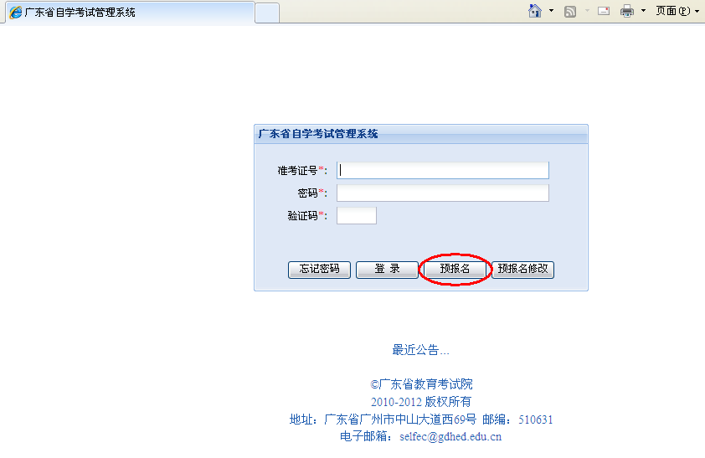
（2）在此页点击【预报名】按钮，进入“考生预报名页”，如下图所示：
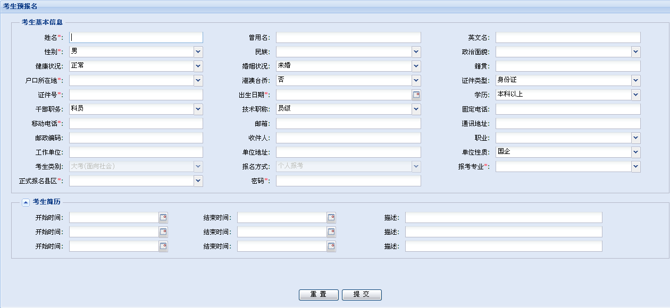
（3）在本页面输入考生基本信息（有星号标志的项为必填项，全部内容请考生如实填写），在确认考生基本信息正确无误后点击【提交】按钮保存考生信息，当系统提示考生预报名成功时，务必请考生记住提交预报名信息后获得的预报名号和密码。
①考生必须选好报名县区，预报名后要在3月1日至5日选定的报名县区报名点进行报名确认（摄像并取得准考证号）。
②考生设置的个人密码在考生正式报名后将作为考生登录广东省自学考试管理系统进行考生个人信息维护、申请转考免考以及进行毕业申请等操作的登录密码，请考生务必记住。
（4）在未进行报名确认（摄像）之前，考生可点击【预报名修改】进行考生预报名信息更改。
（5）到银行开设个人帐户供报考使用（考生可以通过网站www.5184.com查看那些银行卡可以使用）。
2、新生确认正式报名
已完成预报名的考生于3月1日至5日带预报名号及身份证原件到各区县报名点进行报名资料审核和摄像，确认报名后考生将得到一个准考证号。
（二）考生报考方法
已摄像的旧考生和确认报名后的新生可以有三种方式进行报考：
1、通过网站(网址：www.5184.com)报考，报考时间是2月20日至3月10日；
2、通过电话(报考电话：96040)进行报考，报考时间是2月20日至3月5日（只限用固定电话拔打，而且考生必须提前办理银联卡进行报考费用支付）；
3、考生到本次考试设置考场的区县招生办（龙湖区、潮阳区）报考点进行现场报考，报考时间是3月1日至5日（各区县招生办报考地点详见附件《各区县自考办（招生办）报名报考点设置情况一览表》）；
4、在每一次考试的报考中，考生只能通过一个方式进行报考。比如：一个考生要报考本次考试的课程，考生通过电话96040报考了两门课，后来又想再补报一门课，只能通过电话96040进行增加报考。如果用网络（www.5184.com）来报考，所报的课程不管有没有冲突，都不会被系统接受。
三、收费标准
报考费37元/科。

附件：各区县自考办（招生办）报名报考点设置情况一览表

汕头市自考办
2014年1月6日

附件：

各区县自考办（招生办）报名报考点设置情况一览表
区县名称 | 区县代码 | 地 址 | 联系电话 | 报名考考点  设置情况
市自考办 | 0501 | 汕头市丰泽庄教育局大楼三楼 | 88860197 | 无
金平区 | 0511 | 汕头市东厦路82号 | 88634223 | 设置报名点
龙湖区 | 0507 | 汕头市珠江路珠江大楼8楼 | 88831116 | 设置报名点、报考点
澄海区 | 0515 | 澄海区玉潭路教育局大楼 | 85856200 | 设置报名点
濠江区 | 0512 | 濠江区府前路教育局大楼 | 87398767 | 设置报名点
潮阳区 | 0513 | 潮阳区棉城东山大道北189号 | 88711378 | 设置报名点、报考点
潮南区 | 0514 | 潮南区六都中学校内 | 87795463 | 设置报名点
南澳县 | 0523 | 南澳县后宅镇广新路 | 86802217-803 | 设置报名点

